Санкт-Петербургский политехнический университет Петра Великого

Институт компьютерных наук и технологий

Высшая школа программной инженерии

ОТЧЕТ ПО ЛАБОРАТОРНОЙ РАБОТЕ №1

**Курс по сетям Dell EMC**

Выполнил

студент гр. 3530904/80103 Королев Д.О.

Проверил: Шакуро П.Е*.*

«12» апреля 2022 г.

Санкт-Петербург

2022

Оглавление

Оглавление 2

1. Задание 3

**1.1 Задача:** 3

**1.2 Шаги:** 3

2. Выполнение работы 3

**2.1 Создание виртуальной машины** 3

**2.2 Установка операционной системы** 7

**2.3 Установка Cisco Packet Tracer** 12

**2.4 Построение сетевой топологии** 15

**2.5 Изучение ARP-запросов и ответов** 17

1. Задание

* 1. **1.1 Задача:**

Изучить инструмент моделирования сетей – Cisco Packet Tracer или аналогичный

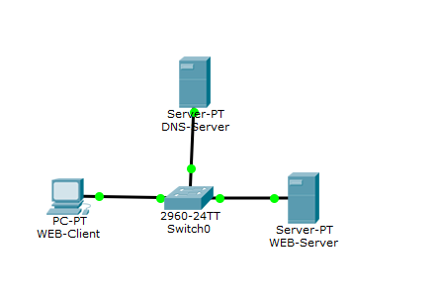

* 1. **1.2 Шаги:**

1. Скачать и установить программу Cisco Packet Tracer (или аналогичную)
2. Сконфигурировать схему взаимодействия PС, DNS и Web сервера
3. Изучить как работают ARP-запросы и ответы
4. 2. Выполнение работы
   1. **2.1 Создание виртуальной машины**
5. Скачаем Virtual Box на сайте <https://www.virtualbox.org/wiki/Downloads> и установим его
6. В Virtual Box создать перейдем к созданию виртуальной машины по клику на кнопку «создать»

1. Укажем им и версию виртуальной машины и нажмем «далее»

1. Укажем объем памяти для виртуальной машины и нажмем «далее»

1. Для нашей виртуальной машины создадим новый виртуальный диск и нажмем «создать»

1. Выберем тип жесткого диска (по умолчанию установлен VDI) и нажмем «далее»

1. Выберем, хотим ли мы использовать жесткий диск динамического или фиксированного размера, и нажмем «далее»

1. Укажем размер диска и нажмем «создать»

В результате проделанных действий виртуальная машина будет создана.

* 1. **2.2 Установка операционной системы**

1. Скачаем образ Ubuntu 18.04 на сайте <https://releases.ubuntu.com/18.04/>
2. Запустим виртуальную машину по нажатию на кнопку «запустить» и укажем скаченный образ с виртуальной машиной

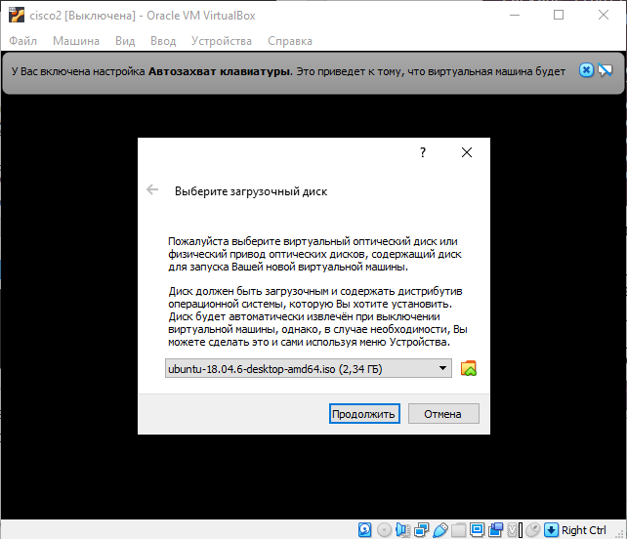

1. Оставим английский язык и нажмем кнопку «Install Ubuntu»

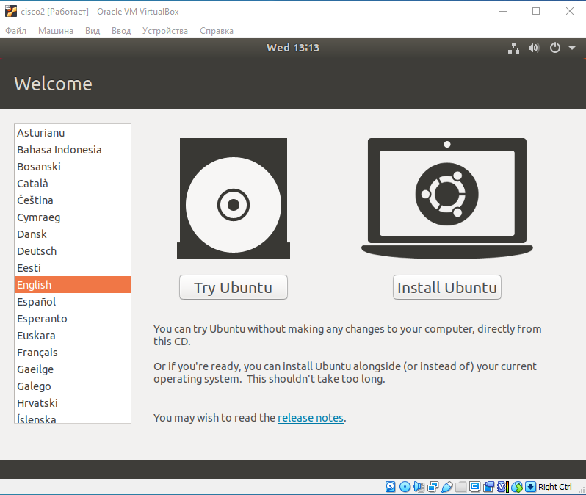

1. Выберем английскую раскладку клавиатуры язык и нажмем кнопку «Continue»

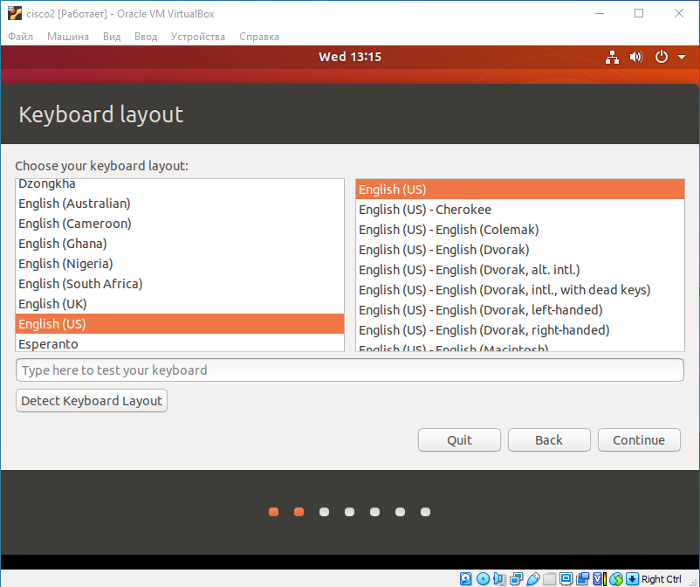

1. Выберем стандартную установку с базовыми приложениями Ubuntu и скачиванием обновлением во время установки, нажмем кнопку «Continue»

1. Выберем очистку диска при установке и нажмем кнопку «Install Now»

1. Укажем часовой пояс и нажмем кнопку «Continue»

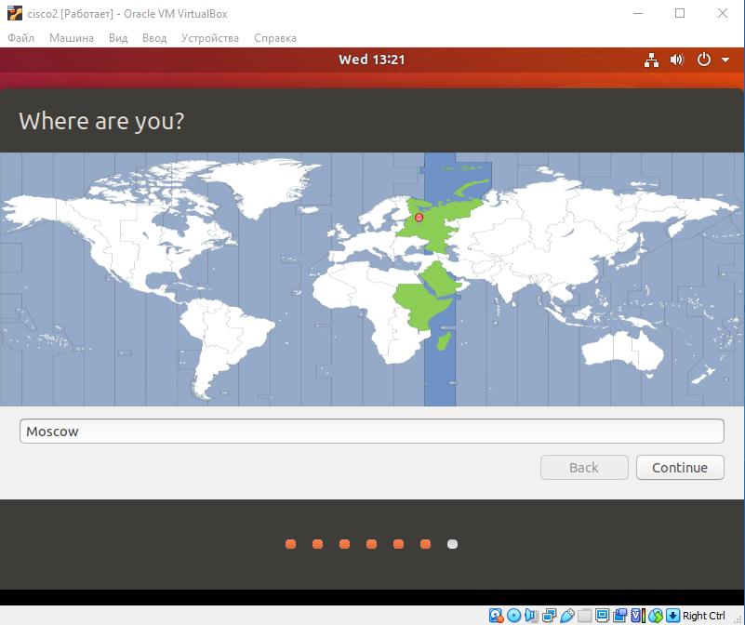

1. Укажем имя, имя компьютера, имя пользователя, пароль и нажмем кнопку «Continue»

Операционная система Ubuntu 18.04 установлена

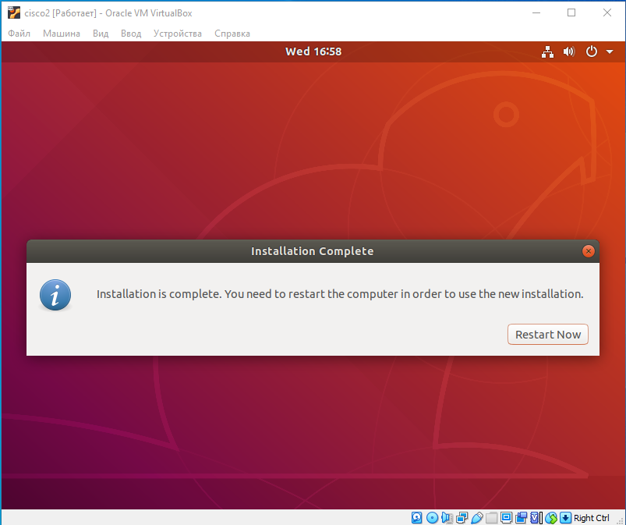

* 1. **2.3 Установка Cisco Packet Tracer**

1. Скачаем архив с **Cisco Packet Tracer 8.0.0** в формате deb по адресу https://www.computernetworkingnotes.com/ccna-study-guide/download-packet-tracer-for-windows-and-linux.html
2. Перейдем в папку Downloads

|  |
| --- |
| cd Downloads/ |

1. Установим **Cisco Packet Tracer**

|  |
| --- |
| sudo dpkg -i PacketTracer_800_amd64_build212_final.deb |

1. Получаем ошибку

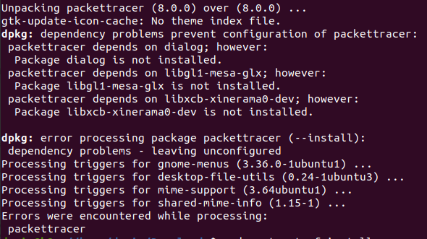

1. Установим зависимости и снова выполним команду по установке Cisco Packet Tracer

|  |
| --- |
| sudo apt-get -f install  sudo dpkg -i PacketTracer_800_amd64_build212_final.deb |

1. Прочтем лицензионное соглашение

1. Согласимся с условиями лицензионного соглашения

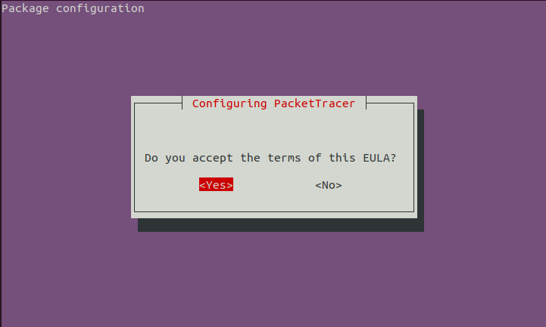

1. Запустим **Cisco Packet Tracer**

|  |
| --- |
| packettracer |

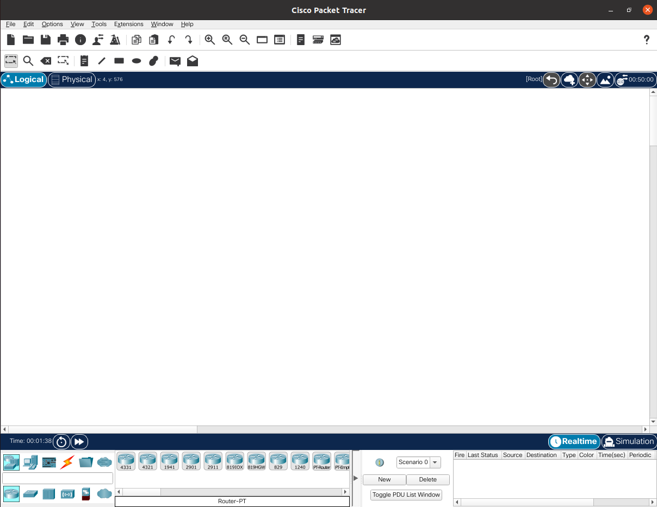

* 1. **2.4 Построение сетевой топологии**
  2. Построим топологию сети, состоящую из клиетна (PC0), коммутатора (Switch0), dns-сервера и Web-сервера

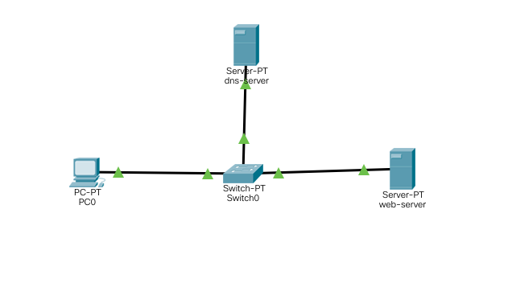

* 1. Для PC0 зададим следующую конфигурацию IP

* 1. Для Web-сервера зададим следующую конфигурацию IP

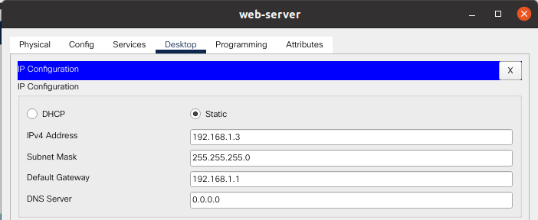

* 1. В настройках dns сервера во вкладке services→dns добавим dns имя «cisco.com» и укажем для него адрес 192.168.1.3 (адрес Web сервера)

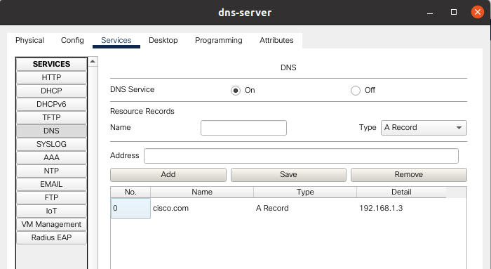

* 1. Для dns-сервера произведем конфигируцаю ip следующим образом

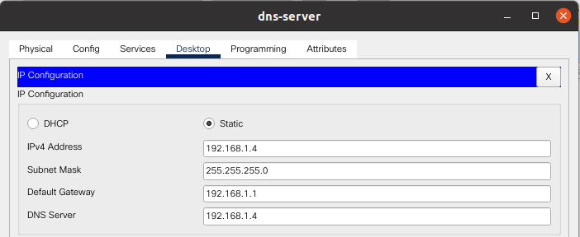

* 1. Проверим правильность настройки, выполнив HTTP запрос по доменному имени cisco.com. В ответ получаем стартовую страницу веб-сервера.

* 1. **2.5 Изучение ARP-запросов и ответов**
     1. В консоли PC0 для просмотра ARP таблицы выполним команду

|  |
| --- |
| arp -a |

Как можно заметить ARP таблица в PC0 не содержит записей.

* + 1. Для наблюдения перемещения ARP пакета отправим ICMP запрос на веб сервер с помощью утилиты ping и запустим симуляцию

|  |
| --- |
| ping cisco.com |

В результате симуляции были зафиксированы следующие шаги:

* 1. PC0 создает ARP пакет (зеленый) для DNS-сервера и DNS пакет (красный)

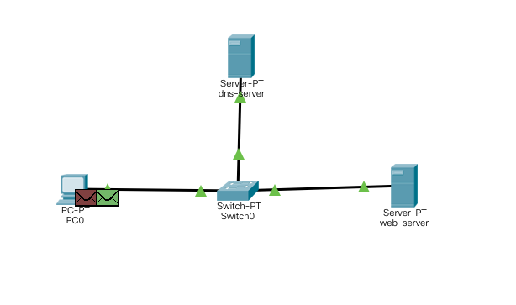

При этом ARP пакет имеет следующие содержание:

Где SOURCE IP и SOURCE MAC – IP и MAC адрес PC0;

TARGET IP и TARGET MAC – IP и MAC адрес DNS-сервера.

Поскольку ARP таблицы пуста и MAC адрес DNS-сервера неизвестен, то он состоит из одних нулей.

* 1. Далее ARP пакет поступает на коммутатор

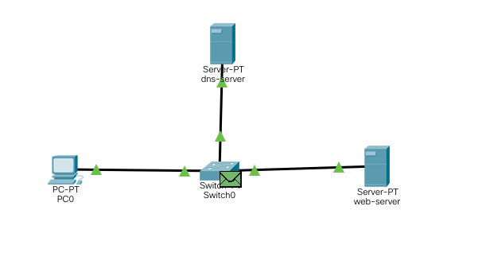

* 1. При поступлении на Web-сервер ARP пакет отбрасывается

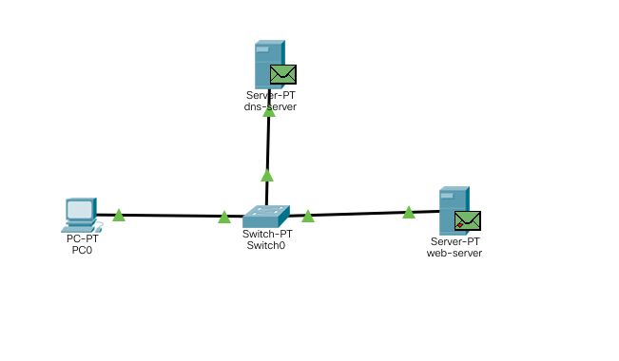

При этом ARP ответ от DNS-сервера имеет следующие содержание:

Где SOURCE IP и SOURCE MAC – IP и MAC адрес DNS-сервера;

TARGET IP и TARGET MAC – IP и MAC адрес PC0.

* 1. ARP ответ от DNS-сервера предается на коммутатор, а затем на PC0

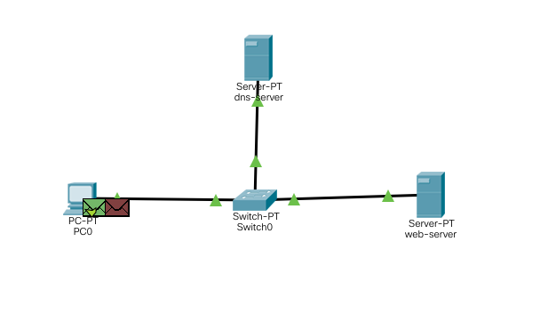

После получения ARP ответа от DNS-сервера в ARP таблице в PC0 появляется запись с IP и MAC адресами DNS-сервера.

* 1. DNS пакет отправляется на коммутатор

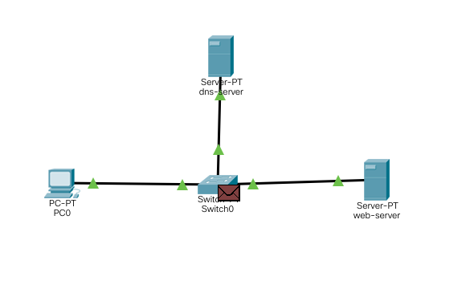

* 1. От DNS-сервера был получен ARP ответ и PC0 знает его MAC адрес. По этой причине DNS пакет в коммутаторе может быть перенаправлен на DNS-сервер.

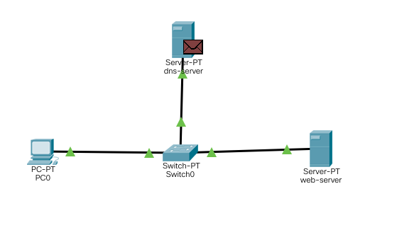

* 1. Ответ от DNS-сервера отправляется на коммутатор

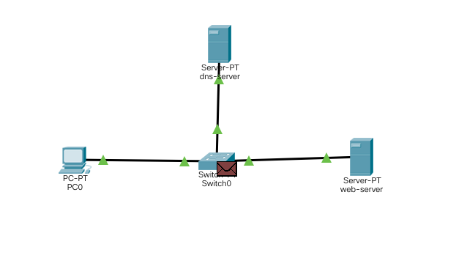

* 1. Ответ от DNS-сервера возвращается на PC0 и формируются ARP пакет (зеленый) для Web-сервера и ICMP пакет (черный)
  2. 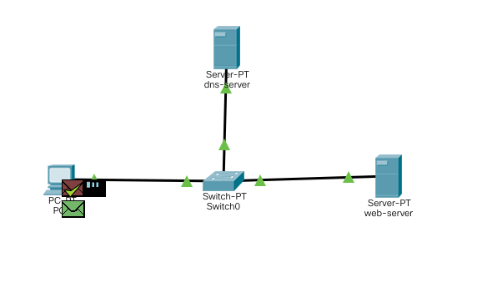Далее ARP пакет поступает на коммутатор

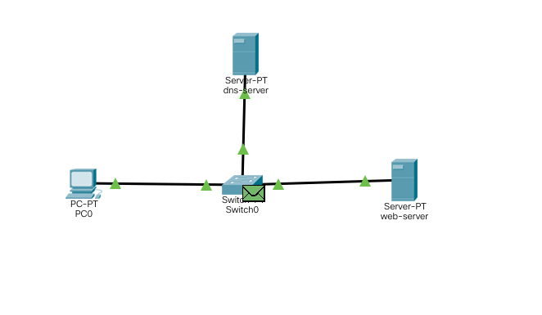При этом ARP пакет имеет следующие содержание:

Где SOURCE IP и SOURCE MAC – IP и MAC адрес PC0;

TARGET IP и TARGET MAC – IP и MAC адрес Web-сервера.

Как и для DNS-сервера ARP запрос для Web -сервера не имеет MAC адреса доставки, и будет отправлен на все порты кроме того, с которого был отправлен.

* 1. При поступлении на DNS-сервер ARP пакет отбрасывается. От Web-сервера обратно поступает ARP ответ

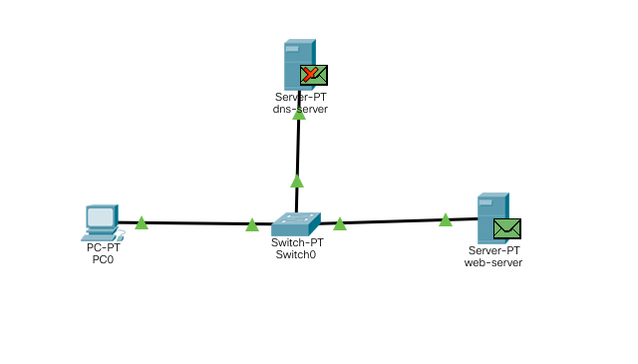

При этом ARP ответ от DNS-сервера имеет следующие содержание:

Где SOURCE IP и SOURCE MAC – IP и MAC адрес Web-сервера;

TARGET IP и TARGET MAC – IP и MAC адрес PC0.

* 1. ARP ответ от Web-сервера поступает на коммутатор

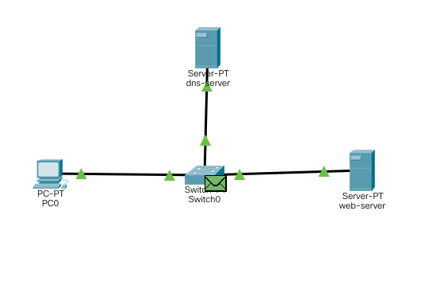

* 1. ARP ответа приходит в PC0

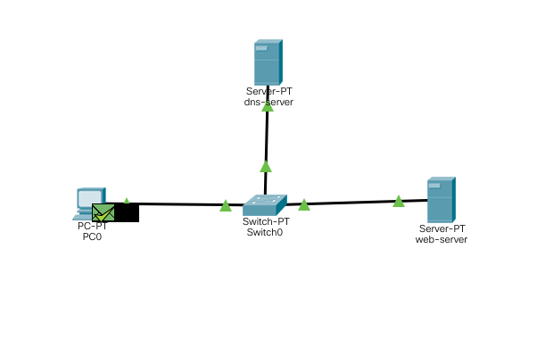

После получения ARP ответа от Web-сервера в ARP таблице в PC0 появляется вторая запись с IP и MAC адресами Web-сервера.

* 1. Из PC0 на коммутатор поступает ICMP пакет

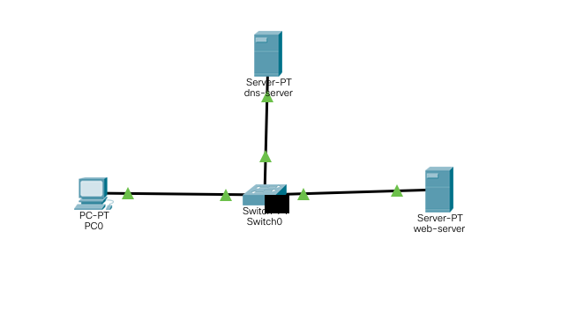

* 1. Из коммутатора ICMP пакет поступает на Web-сервер

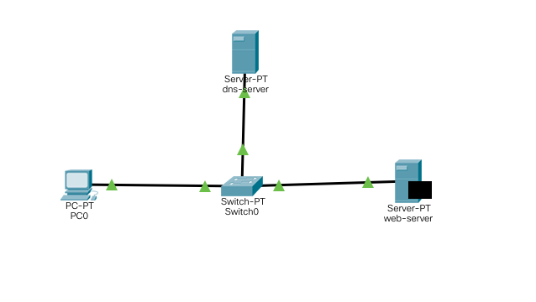

* 1. Ответный ICMP пакет из Web-сервера поступает на коммутатор

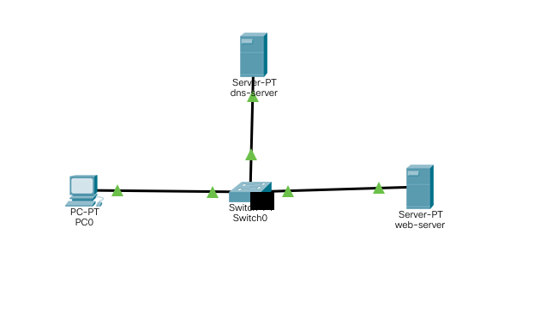

* 1. Ответный ICMP пакет из коммутатора поступает на PC0

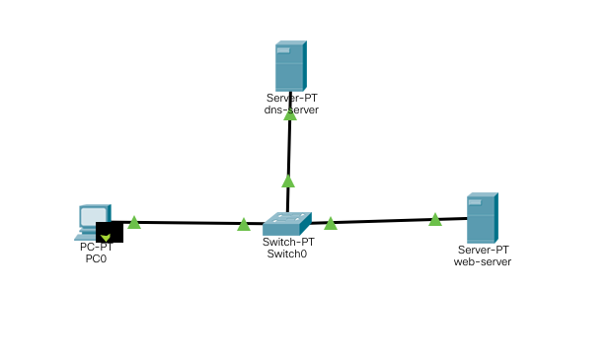

* 1. Команда ping отображает полученный ICMP пакет

